РАБОЧИЙ ЛИСТ №2
Попробуйте найти на карте район нашего маршрута:

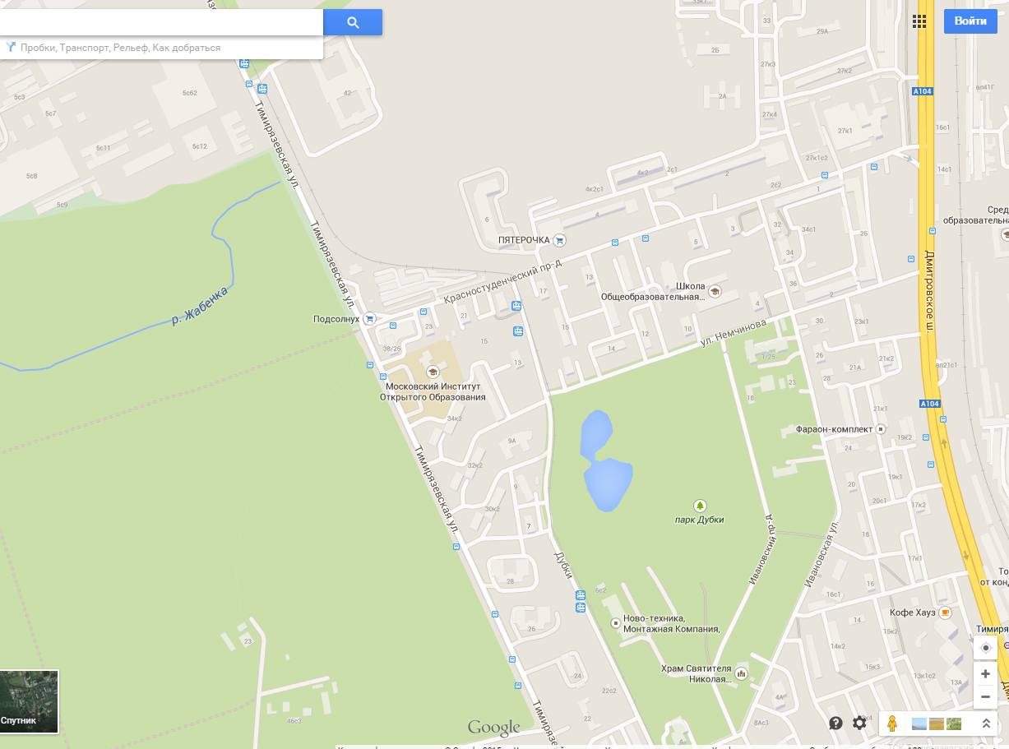

Проверь себя:
